Introduction

This document has been created to discuss the process for:
Procédure d’installation des postes de travail en Windows 7 (GEMB France)

Sommaire

Introduction 1
Sommaire 1
Pré-requis 1
Document Control 1

Pré-requis

Il faut avoir une clé de coreload toujours à jour.

Introduction

L’objectif de ce document est de décrire de manière détaillée l’ensemble des opérations à faire suite à l’installation de SOCL dans la cadre de customisation des postes des travails utilisateurs au sein de GE Money Bank France avec les spécificités business.

Installation

Une clé USB de 16Go est nécessaire pour une installation en 32bits (x86) et une clé de 32Go est nécessaire pour une installation en 64bits (x64).

- Installation de Windows 7

Démarrer le Pc en bootant sur la clé USB.
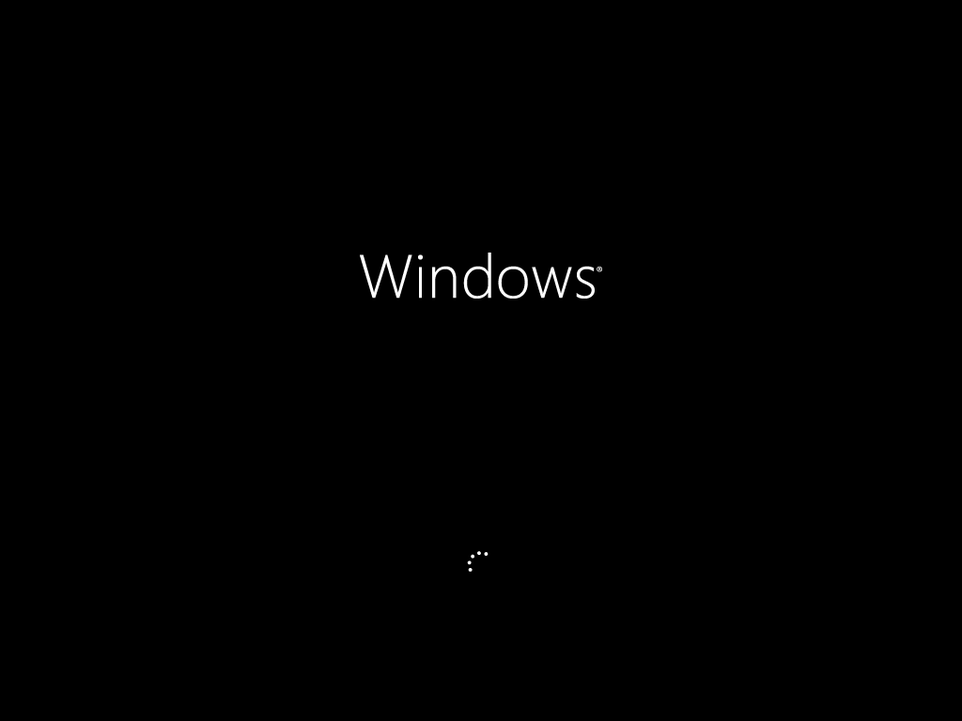
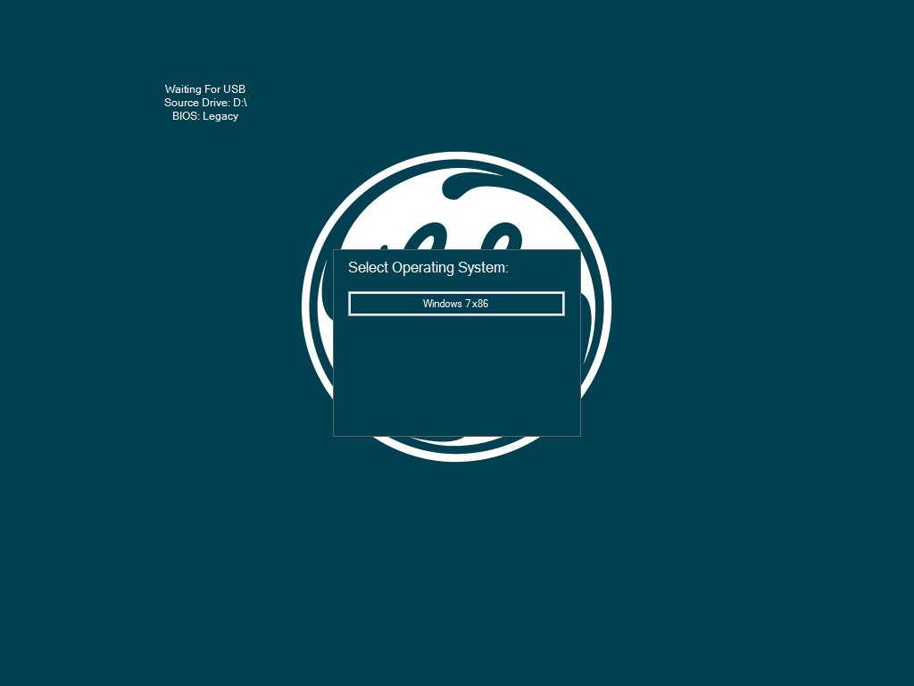

Dans l’exemple, nous avons une clé USB qui ne sait faire que l’installation de Windows 7 32bits (x86).
Il faut cliquer sur « Windows 7 x86 ».

L’installation commence.

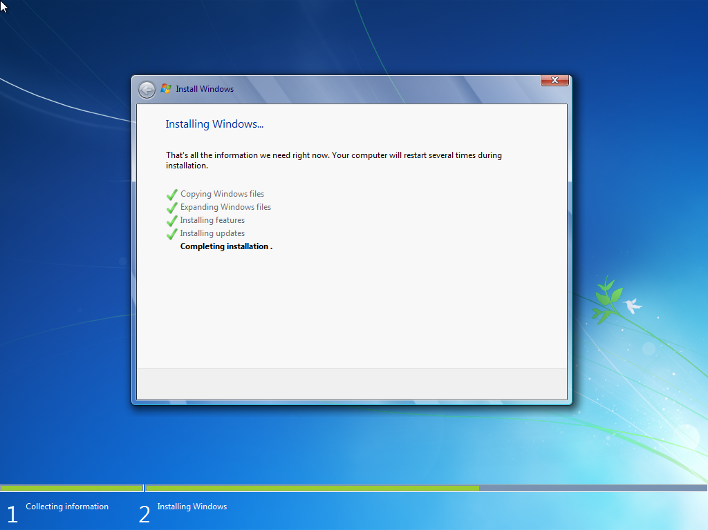

- Personnalisation de l’installation

Après le dernier redémarrage de la machine, vous arriverez sur cet écran.
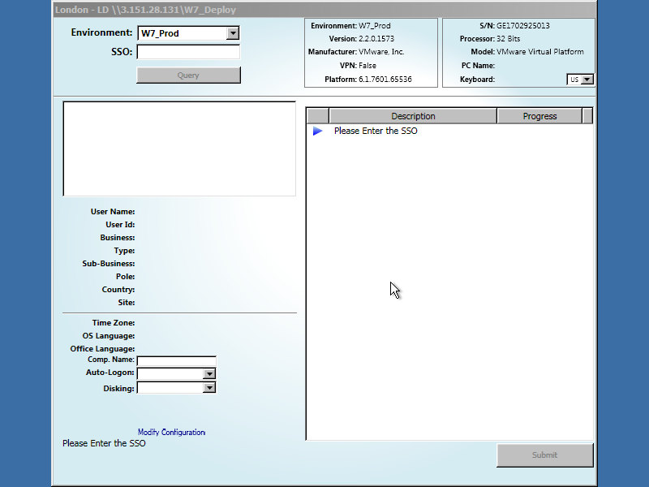

Sur le choix « Keyboard » en haut à droite de cette fenêtre, indiquez sur quelle langue de clavier vous allez travailler.
Inscrivez le SSO de l’utilisateur et cliquer ensuite sur « Query ».
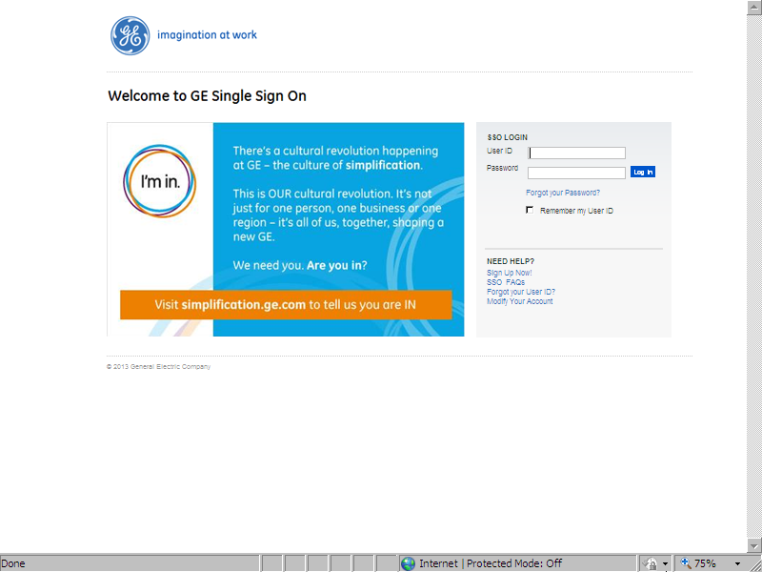
Le Technicien doit inscrire son SSO et son mot de passe afin de passer à la personalisation de l’installation.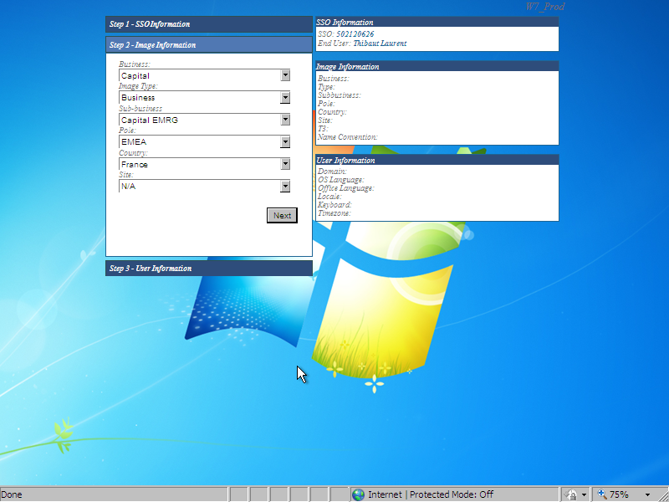
champs | A remplir
Business | Capital
Image Type | Business
Sub-business | Capital EMRG
Pole | EMEA
Country | France
Site | N/A

Cliquez ensuite sur « Next »

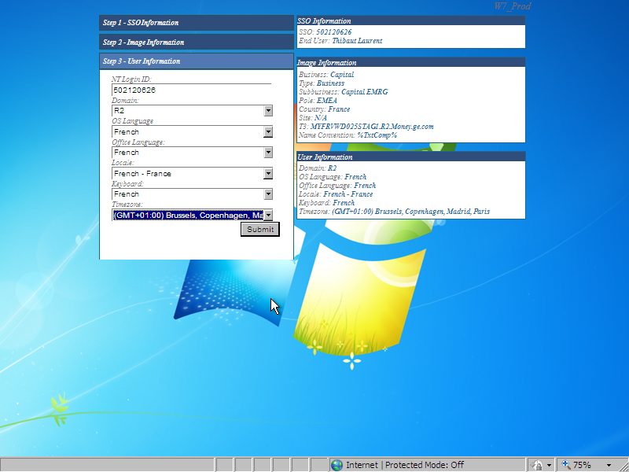

Le remplissage de l’imprimé écran que vous voyez ci-dessus est pour une machine AZERTY et windows FR.
Champs | A remplir
NT Login ID | %SSO de l'utilisateur %
Domain | R2
OS Language | % en fonction du choix de l'utilisateur %
Office Language | % en fonction du choix de l'utilisateur %
Locale | French - France
Keyboard | % en fonction de la machine %
Timezone | (GMT+01:00) Brussels, Copenhagen, Madrid, Paris

Cliquer ensuite sur « Submit »



Cette fenêtre va réapparaitre. Il faudra remplir le champ « Comp. Name ».
La norme nominative est :
- Pour un Desktop : MYFRDWFR%Stag%
- Pour un Laptop : MYFRLWFR%Stag%
- Pour une VM : MYFRVWFR%Stag%
Cliquer ensuite sur « submit »
Attention : ne pas faire « Entrée » sinon, il faudra retapé le Comp.Name

L’installation continue

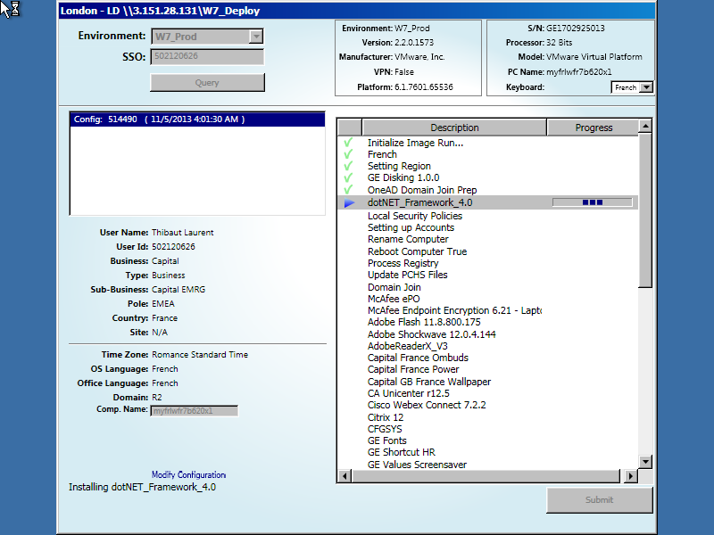

Au moment de la ligne « Move to group », vous allez avoir le message ci-dessous.
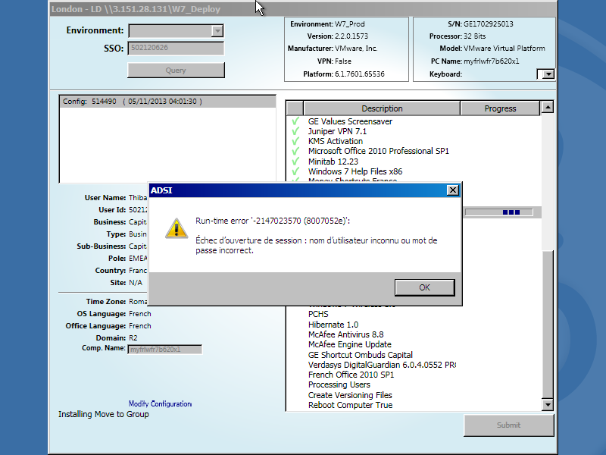

Cliquer sur « OK » pour continuer l’installation.

- Déplacement de la machine dans l’AD
Il faut aller sur le site http://vdi.fr.money.ge.com, allez dans Helpdesk et cliquer sur Active Directory.

Une console citrix va s’ouvrir.
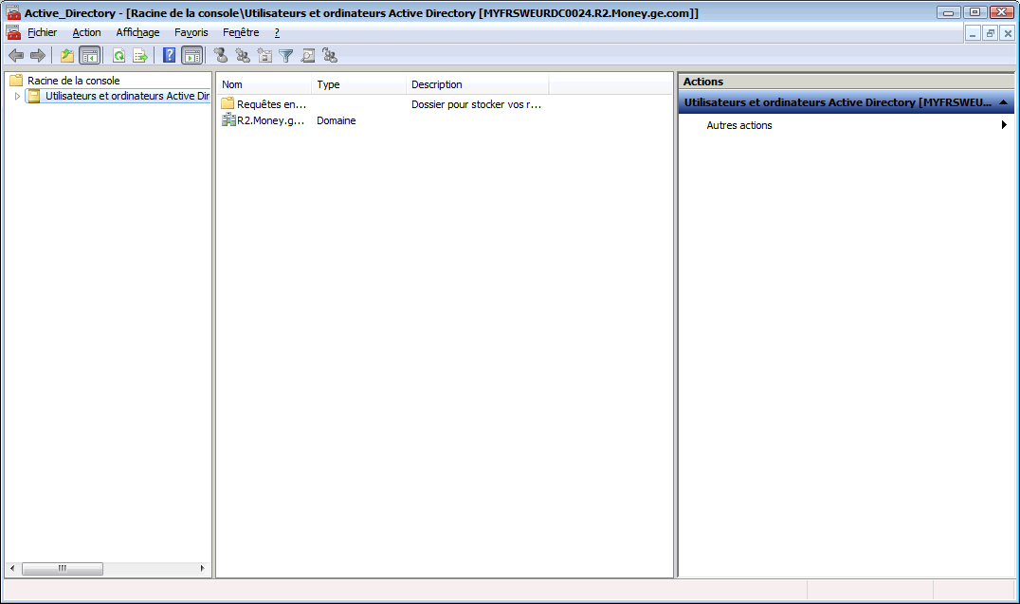
Si celle-ci n’est pas déplacer cela empêche l’application des GPO GE MONEY France.

- Faire une recherche dans Active Directory de la machine
- Déplacer la machine dans la bonne OU suivant le type de machine :
R2.Money.ge.com/Businesses/France/Stations/Desktops/FR/GrpWSUS3 ou GrpWSUS4 ou GrpWSUS5
R2.Money.ge.com/Businesses/France/Stations/Laptops/FR/ GrpWSUS3 ou GrpWSUS4 ou GrpWSUS5
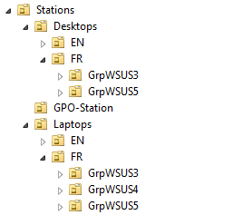

- Installation du produit Virtel

Le produit 3270 va évoluer, pour cela nous avons besoin que vous installiez un fichier pour anticiper le bon fonctionnement du produit qui va le remplacer.
Pour cela il suffit juste d’installer FRP_install virt key.EXE qui est disponible sur le serveur source (\\srcsrv1\sources\HP EUS\Socl_Seven ).

Contrôle / Checklit sur l’état d’installation du poste

Parametres à verifier | OK | NOK
Installation de Mc Afee
Installation d’ITAM (CA DSM)
Installation de Virtkey
Verifier l’existence de l’icône Webex, PGA, sur le bureau et accessible par le menu demarrer
Verifier l’existence du client Citrix
Suppression du SSO user dans le groupe Admin local
La machine est bien dans la bonne OU
Verification de la presence du SSO 99700001Z dans le group Admin local
Vérifier la liste des applications installées sur l’ancien poste.
Si des applications hors coreload soumis à licence existent, envoyer un mail à GEMB, en l’occurrence Cyril Mourrain pour vérification / validation de l’utilisation.

Document Control
Date | Change | Name
08/11/2013 | Document created | Thibaut LAURENT
13/03/14 | updated | Diguidia Diakité

